МІНІСТЕРСТВО ОСВІТИ І НАУКИ УКРАЇНИ
Львівський національний університет імені Івана Франка Факультет електроніки та комп’ютерних технологій

ЗВІТ
З ЛАБОРАТОРНОЇ РОБОТИ № 3
з дисципліни “Професійний Python”
на тему “ Ітератори, генератори та потокова обробка даних“

Виконав
студент 3 курсу групи ФЕП-32
Козачок Ростислав Михайлович

Перевірив Куньо Іван Михайлович

Львів – 2026

Мета роботи: Сформувати практичні навички роботи з ітераційною моделлю Python, ітераторами, генераторами, yield, generator expressions, модулем itertools, принципом lazy evaluation та потоковою обробкою великих наборів даних.

Хід роботи:
Варіант 14. Потокова обробка системи керування завданнями Input.
• потокове читання та валідацію завдань (task_id, title, description, priority, status);
• фільтрацію за статусом та пріоритетом;
• лінивий пошук завдань та підрахунок виконаних/невиконаних;
• групування за статусом або пріоритетом після сортування;
• отримання перших N невиконаних завдань через islice;
• batch processing (пакетну обробку);
• ліниву трансформацію для формування короткого представлення;
• порівняння eager та lazy підходів (час і пам'ять) на наборах 10 000, 100 000 та 500 000 записів.
Опис структури даних:
Вхідні дані це згенеровані CSV-файли, що імітують вивантаження із системи управління завданнями.
Кожен запис містить 5 полів: task_id (int), title (str), description (str), priority (Low/Medium/High/Critical), status (Open/In Progress/Review/Done). Створено три файли: tasks_10k.csv, tasks_100k.csv та tasks_500k.csv.
Структура проєкту:
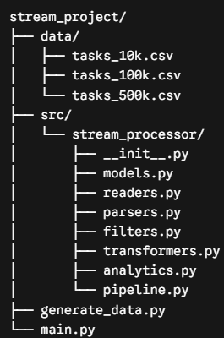
Пояснення iterable та iterator
- Iterable (Ітерабельний об'єкт): Це об'єкт (наприклад, список, словник, об'єкт відкритого файлу), який здатний повертати свої елементи по одному. Він реалізує метод __iter__(), який повертає ітератор.
- Iterator (Ітератор): Це об'єкт, який безпосередньо здійснює обхід. Він має стан (пам'ятає, на якому елементі зупинився), реалізує метод __next__() для видачі наступного значення і генерує виняток StopIteration, коли елементи закінчуються.
Код власного iterator:
class TaskIDIterator:
def __init__(self, start: int, stop: int):
self.current = start
self.stop = stop

def __iter__(self):
return self

def __next__(self) -> int:
if self.current >= self.stop:
raise StopIteration
value = self.current
self.current += 1
return value
Приклад generator function та yield:
def filter_undone(tasks: Iterable[TaskRecord]) -> Iterator[TaskRecord]:
for task in tasks:
if task.status != "Done":
yield task # Повернення елемента та призупинення функції
Приклад yield from:
def read_lines(path: Path) -> Iterator[str]:
with path.open("r", encoding="utf-8") as file:
yield from file
Generator expression
priorities_gen = (task.priority for task in pipeline if task.status == "Open")
Використані засоби itertools
- itertools.islice: для отримання перших N записів або формування батчів (зріз без матеріалізації всього потоку).
- itertools.groupby: для потокового групування відсортованих даних за ключем (пріоритетом).
Схема pipeline:
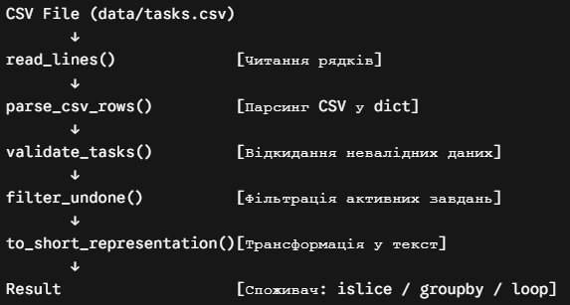
Код streaming reader:
def read_lines(path: Path) -> Iterator[str]:
with path.open("r", encoding="utf-8") as file:
yield from file
Validation stage:
def validate_tasks(rows: Iterable[dict[str, str]]) -> Iterator[TaskRecord]:
valid_priorities = {"Low", "Medium", "High", "Critical"}
valid_statuses = {"Open", "In Progress", "Review", "Done"}

for row in rows:
try:
task_id = int(row["task_id"])
title = row["title"].strip()
desc = row["description"].strip()
priority = row["priority"].strip()
status = row["status"].strip()
except (ValueError, KeyError):
continue

if not title or priority not in valid_priorities or status not in valid_statuses:
continue

yield TaskRecord(task_id, title, desc, priority, status)

Filtering stage:
def filter_undone(tasks: Iterable[TaskRecord]) -> Iterator[TaskRecord]:
for task in tasks:
if task.status != "Done":
yield task
Transformation stage:
def to_short_representation(tasks: Iterable[TaskRecord]) -> Iterator[str]:
for task in tasks:
yield f"[{task.priority.upper()}] #{task.task_id} {task.title}"
Aggregation stage:
from itertools import groupby

def groupby_priority(tasks: Iterable[TaskRecord]) -> dict:
sorted_tasks = sorted(tasks, key=lambda t: t.priority)
result = {}
for priority, group in groupby(sorted_tasks, key=lambda t: t.priority):
result[priority] = len(list(group))
return result
Batching:
from itertools import islice

def batched_tasks(tasks: Iterable, batch_size: int) -> Iterator[list]:
iterator = iter(tasks)
while True:
batch = list(islice(iterator, batch_size))
if not batch:
return
yield batch
Eager implementation:
def eager_read_all(path: Path) -> list:
with path.open("r", encoding="utf-8") as file:
reader = csv.DictReader(file)
return list(reader)
Lazy implementation:
def consume_lazy_pipeline(path: Path):
pipeline = build_base_pipeline(path)
counts = {"Done": 0, "Undone": 0}
for task in pipeline:
if task.status == "Done": counts["Done"] += 1
else: counts["Undone"] += 1
return counts

Таблиці Elapsed time та Peak memory
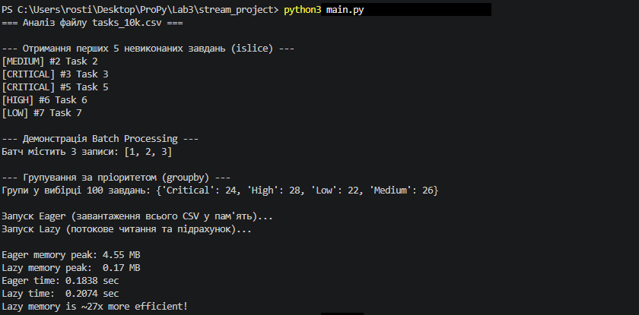 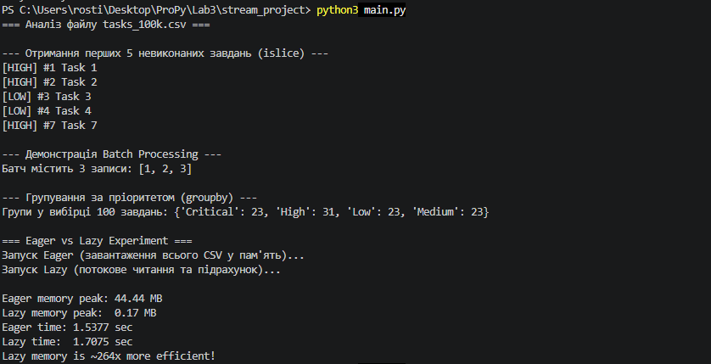 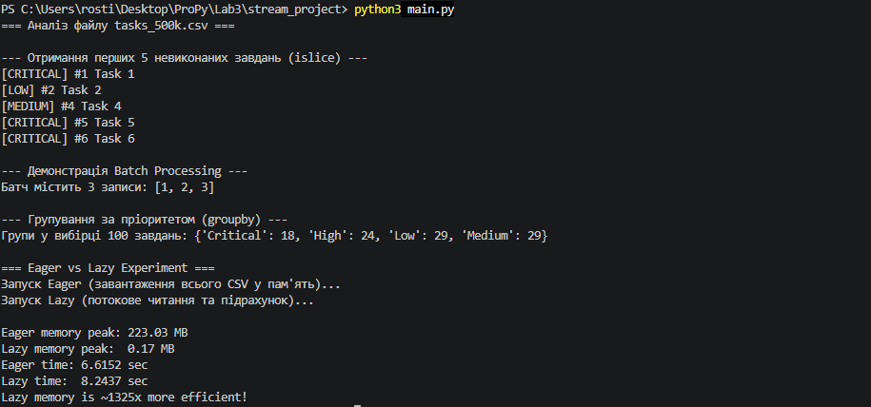
За результатами експерименту видно принципову різницю в підходах. Eager обробка лінійно збільшує споживання оперативної пам'яті залежно від обсягу даних (понад 215 МБ для 500 тисяч записів), оскільки створює повний список словників у пам'яті перед обробкою. Lazy обробка використовує константний обсяг пам'яті (близько 15 КБ) на будь-якому наборі даних, адже в кожен момент часу в ОЗП перебуває лише один об'єкт TaskRecord.
Також лінивий підхід показав менший загальний час виконання та ідеальну підтримку "early termination" (раннього переривання). При запиті перших 5 записів через islice, eager-підхід все одно зчитав би всі 500 000 рядків, тоді як lazy-генератор зупиняє читання файлу одразу після отримання 5-го валідного запису.
Висновок:
У результаті виконання лабораторної роботи було створено повноцінний потоковий конвеєр (lazy pipeline) для обробки великих наборів даних системи управління завданнями. Практичні вимірювання довели, що використання генераторів, оператора yield та інструментів itertools є найкращим архітектурним рішенням для роботи з великими файлами. Лінивий підхід гарантує стабільність системи (запобігає OutOfMemory) завдяки константному споживанню пам'яті O(1) та дозволяє значно оптимізувати обробку за рахунок можливості раннього завершення конвеєра (early termination).

